ỦY BAN NHÂN DÂN TỈNH QUẢNG NAM
BQL DỰ ÁN ĐẦU TƯ XÂY DỰNG TỈNH QUẢNG NAM

BÁO CÁO
TÌNH HÌNH THỰC HIỆN DỰ ÁN
CỦA TỔ CHỨC TƯ VẤN GIÁM SÁT
THÁNG 12/2016

DỰ ÁN : PHÁT TRIỂN CÁC THÀNH PHỐ LOẠI 2
TẠI QUẢNG NAM, HÀ TĨNH VÀ ĐẮK LẮK
TIỂU DỰ ÁN PHÁT TRIỂN THÀNH PHỐ TAM KỲ

HỢP PHẦN 2 : XÂY DỰNG ĐƯỜNG CHIẾN LƯỢC
XÂY DỰNG ĐƯỜNG ĐIỆN BIÊN PHỦ
SỐ : ECC-ĐBP/016-12

LIÊN DANH TƯ VẤN GIÁM SÁT
CÔNG TY CỔ PHẦN TƯ VẤN VÀ ĐẦU TƯ XÂY DỰNG ECC
Địa chỉ: 385 Nguyễn Văn Linh – TP Đà Nẵng TEL: 0511.3656388
Email: inbox@bk-ecc.com.vn – Website: www.bk-ecc.com.vn

CÔNG TY CỔ PHẦN XÂY DỰNG THÀNH CÔNG –
168 Lý Thường Kiệt, Phường An Mỹ, Thành phố Tam Kỳ, Quảng Nam,
TEL: 05103838699

Tam Kỳ, tháng 01 năm 2017

ỦY BAN NHÂN DÂN TỈNH QUẢNG NAM
BQL DỰ ÁN ĐẦU TƯ XÂY DỰNG TỈNH QUẢNG NAM

BÁO CÁO
TÌNH HÌNH THỰC HIỆN DỰ ÁN
CỦA TỔ CHỨC TƯ VẤN GIÁM SÁT
THÁNG 12/2016

DỰ ÁN : PHÁT TRIỂN CÁC THÀNH PHỐ LOẠI 2
TẠI QUẢNG NAM, HÀ TĨNH VÀ ĐẮK LẮK
TIỂU DỰ ÁN PHÁT TRIỂN THÀNH PHỐ TAM KỲ

HỢP PHẦN 2 : XÂY DỰNG ĐƯỜNG CHIẾN LƯỢC
XÂY DỰNG ĐƯỜNG ĐIỆN BIÊN PHỦ
SỐ : ECC-ĐBP/016-12

CÔNG TY CỔ PHẦN TƯ VẤN VÀ ĐẦU TƯ XÂY DỰNG ECC
(TVGS - QLHĐ HỢP PHẦN 2)

Mai Triệu Quang
Kỹ sư trưởng TVGS

Tam Kỳ, Tháng 01 năm 2017

MỤC LỤC

- THÔNG TIN HỢP ĐỒNG
- MÔ TẢ CÁC HẠNG MỤC CÔNG TRÌNH
- TIẾN ĐỘ THI CÔNG
- DỮ LIỆU TÀI CHÍNH
- CÁC VẤN ĐỀ, SỰ CỐ VÀ CHẬM TRỄ
- QUẢN LÝ XÂY DỰNG BỞI TƯ VẤN GIÁM SÁT
- AN TOÀN VÀ KẾ HOẠCH MÔI TRƯỜNG
- BÁO CÁO TIẾN ĐỘ
- HÌNH ẢNH
- PHỤ LỤC BÁO CÁO THÁNG

- THÔNG TIN HỢP ĐỒNG
I.1 Giới thiệu:
TÊN DỰ ÁN | Dự án phát triển các thành phố loại 2 tại Quảng Nam, Hà Tĩnh và Đắk Lắk - Tiểu dự án Phát triển thành phố Tam Kỳ.  Hợp phần 2: Xây dựng đường chiến lược - Xây dựng đường Điện Biên Phủ.
HÌNH THỨC ĐẦU TƯ | Sử dụng vốn vay ngân hàng Phát triển Châu Á.
ĐẠI DIỆN CHỦ ĐẦU TƯ | Ban Quản lý dự án Đầu tư xây dựng tỉnh Quảng Nam.
ĐƠN VỊ TÀI TRỢ VỐN | Ngân hàng Phát triển Châu Á (ADB).
ĐƠN VỊ  TƯ VẤN GIÁM SÁT | Liên danh Công ty CP Tư vấn và Đầu tư Xây dựng ECC (BK-ECC) và Công ty CP Xây dựng Thành Công - CN Quảng Nam.
ĐƠN VỊ  TƯ VẤN THIẾT KẾ | Công ty Cổ phần Tư vấn Xây dựng 138
NHÀ THẦU THI CÔNG | - Lô 1: Liên danh Tổng công ty xây dựng công trình giao thông 1 (CIENCO 1) và Công ty TNHH Xây dựng Văn Phôn.  - Lô 2: Liên danh Công ty TNHH Kỹ thuật Xây dựng Quang Đại Việt và Tổng Công ty Cổ phần Xuất nhập khẩu và Xây dựng Việt Nam.

I.2. Chi tiết hợp đồng:
GIÁ TRỊ HỢP ĐỒNG | - Lô 1 TK-02a: 7.700.252,00 USD  - Lô 2 TK-02b: 4.933.922,69 USD
GIÁ TRỊ HOÀN THÀNH | - Lô 1: - Thời gian đã sử dụng: 119 ngày (16.53%)  - Giá trị hoàn thành: 464.744,703 USD (6,04%)  - Lô 2: - Thời gian đã sử dụng: 129 ngày (17.92%)  - Giá trị hoàn thành: 794.312,123 USD (16,1%)
HÌNH THỨC THỰC HIỆN HỢP ĐỒNG | Hợp đồng theo đơn giá điều chỉnh
THỜI GIAN THỰC HIỆN HỢP ĐỒNG | - Lô 1 TK-02a: 720 ngày  - Lô 2 TK-02b: 720 ngày

I.3. Khởi công công trình:

NGÀY KHỞI CÔNG | - Lô 1 TK-02a: 25/08/2016  - Lô 2 TK-02b: 15/08/2016

I.4. Công tác thanh toán, giải ngân của các nhà thầu:

Lần thanh toán | Giá trị hợp đồng/ Giá trị thanh toán (USD) | Lô 1: TK-02a |  | Lô 2: TK-02b
 |  | Cienco 1 | Văn Phôn | Q.Đại Việt | Vinaconex
 |  | 3.500.114,50 | 3.500.114,50 | 2.719.551,71 | 1.765.895,98
Lần 1 | Giá trị t.toán  (Tháng) | 399.551,32  (T12/2016) | - | - | 569.470,24  (T12/2016)
 | Lũy kế  (%) | 399.551,32  (11.42%) | - | - | 569.470,24  (32.25 %)

- MÔ TẢ CÁC HẠNG MỤC CÔNG TRÌNH

II.1. Vị trí công trình:
MÔ TẢ DỰ ÁN:  (Hợp phần 2 - TK02/ICB: Xây dựng đường chiến lược - Xây dựng đường Điện Biên Phủ đoạn Km0+00 - Km6+308) | - Phần đường giao thông với quy mô như sau:  1/ Đoạn Km0+00 -:- Km1+055 (Đoạn từ Hùng Vương - Bạch Đằng): đường phố chính thứ yếu theo TCXDVN 104-2007.  Quy mô mặt cắt ngang: B_{n} = 10m (vỉa hè) +7,5m (mặt) + 25m (phân cách) + 7,5m (mặt) + 10m (vỉa hè) = 60m.  Riêng đoạn Km0 + 877,27 -:- Km1+029,66 (tiếp giáp mố cầu Bàn Thạch) mặt cắt ngang đường B=16m, bố trí đường gom hai bên có mặt cắt ngang đường B= 10m (vỉa hè) + 7,5m (mặt) + 4,5m (vỉa hè) = 22m.  2/ Đoạn Km1+055 -:- Km6+308 (Đoạn từ đường Bạch Đằng đến cuối tuyến giáp đường Phòng chống lụt bão, đường cứu hộ, cứu nạn): đường ô tô cấp III đồng bằng.  Quy mô mặt cắt ngang: Bn = 2,5m (lề) + 7,0m (mặt) + 2,5m (lề) = 12,0m, gia cố lề mỗi bên 2,0m.  Đoạn đường đầu cầu phía Đông cầu Bàn Thạch và hai đầu cầu Kỳ Phú thiết kế vút nối từ nền đường B=17,0m xuống B=12,0m.  - Phần cầu với quy mô như sau:  - Quy mô : Vĩnh cửu bằng kết cấu bê tông và bê tông cốt thép dự ứng lực.  - Tần suất thiết kế:  - Cầu Bàn Thạch, cầu Kỳ Phú: 1%;  - Cầu Kênh: 4%.  - Khổ cầu bằng khổ nền đường.  - Cầu Bàn Thạch, cầu Kỳ Phú: B= 16,0m.  - Cầu Kênh: B= 12,0m.  - Khổ thông thuyền:  - Cầu Bàn Thạch: H=2,5m.  - Cầu Kỳ Phú: Sông thông thuyền cấp IV,  BxH = 30x6m.  - Cầu Kênh: Sông không thông thuyền.  - Hoạt tải xe ô tô thiết kế cầu: HL93  - Tải trọng bộ hành: 3x10-3 Mpa  - Chiều cao tĩnh không tối thiểu vượt đường bộ: H= 4,75m.

II.2. Phạm vi công việc:
PHÂN ĐOẠN THI CÔNG:  (Dựa theo hợp đồng xây dựng giữa nhà thầu với BQL và thỏa thuận phân khai khối lượng của các nhà thầu) | I/ Lô 1: Lô TK-02a Xây dựng cầu Bàn Thạch, cầu Kỳ Phú bao gồm đường dẫn và đoạn đường nối giữa hai cầu, đoạn từ Km0+916.98 -:- Km2+548.06.  1) Thi công cầu Bàn Thạch, đường dẫn và đoạn đường nối giữa hai cầu - Đoạn từ Km0+916.98 -:- Km2+00.0  2) Thi công cầu Kỳ Phú, đường dẫn và đoạn đường nối giũa hai cầu - Đoạn từ Km2+00.0 -:- Km2+548,06  II/ Lô 2: Lô TK-02b Xây dựng 3 đoạn đường từ đường Hùng Vương đến cuối tuyến, bao gồm cầu Kênh.  1) Đoạn 1: Từ Km0+000 -:- Km0+916.98 (Từ đường Hùng Vương đến hết nút giao đường Phan Chu Trinh)  2) Đoạn 2: Từ Km2+548.06 -:- Km3+897.20 (Từ giáp đường dẫn phía đông cầu Kỳ Phú (cuối lô 1) đến đầu nút giao đường Lê Thánh Tông).  3) Đoạn 3: Từ Km3+897.20 -:- Km6+308 (Từ đầu nút giao đường Lê Thánh Tông đến cuối tuyến giáp với đường cứu hộ, cứu nạn).

- TIẾN ĐỘ THI CÔNG
III.1. Công việc đã hoàn thành:
Tính đến ngày 31/12/2016 các Nhà thầu đã triển khai thi công, hoàn thành các công việc:
III.1.1/Lô 1: TK-02a Xây dựng cầu Bàn Thạch, cầu Kỳ Phú bao gồm đường dẫn và đoạn đường nối giữa hai cầu, đoạn từ Km0+916.98 -:- Km2+548.06.
III.1.1.1 Thi công cầu Bàn Thạch và đường dẫn hai đầu cầu:
- Nhà thầu thi công: Tổng công ty xây dựng công trình giao thông 1(CIENCO1)
- Mặt bằng thi công:
Mặt bằng thi công đã được bàn giao cho nhà thầu, cơ bản nhà thầu có thể triển khai công tác thi công cầu Bàn Thạch. Tuy nhiên hiện tại mặt bằng thi công từ nút giao Trần Quốc Toản - Phan Chu Trinh đến mố M0 cầu Bàn Thạch còn vướng một số nhà dân chưa GPMB.
- Khối lượng công việc thực hiện trong tháng 12:
- Thi công thân trụ T1; bệ và thân mố M0
c. Khối lượng công việc hoàn thành tính đến hết tháng 12:
- Thi công hoàn thành các cọc khoan nhồi của Mố M0, Trụ T1, Trụ T2, Trụ T3
- Đào đất hữu cơ đoạn sát mố M0 cầu Bàn Thạch.
- Đúc được 16 dầm bản L=20 mét.
- Thi công xong bệ, thân trụ T1, T2 và bệ mố, thân mố M0
Giá trị hoàn thành trong tháng 12: 2,147,969,446 VNĐ (96,494.585 USD)
* Tổng giá trị khối lượng hoàn thành đến nay:
STT | Hạng mục công việc | Giá trị KL đến 31/12/2016 |  | % Hoàn thành theo HĐ
 |  | VNĐ | USD
 | Hạng mục chung | 309,887,470 | 13,921.27
301 | Bill thầu số 3. | 9,899,807,466 | 444,735.286
301.1 | Phần cầu | 9,897,180,786 | 444,617.286
301.2 | Phần đường dẫn hai đầu cầu | 2,666,800 | 118.00
 | Tổng giá trị | 10,209,694,929 | 458,656.556 | 10.5%
* Giá trị trên được quy đổi với tỷ giá USD là: 22,260.000 VNĐ
* Tiến độ giải ngân của nhà thầu so với cam kết:
 | Lũy kế đến  hết T11 | Thực hiện trong T12 | Lũy kế đến  hết T12 | Ghi chú
Kế hoạch (Tỷ đồng) | 8.560 | 9.140 | 17.700
Thực tế ( Tỷ đồng) | 8.062 | 2.150 | 10.210
Nhanh(+) / Chậm(-)  (% hoàn thành) | (-) 0.498  94.18% | (-) 6.990  23.52% | (-) 7.490  57.68%
Đánh giá của TVGS: Tiến độ giải ngân của nhà thầu chậm hơn so với cam kết. Đề nghị nhà thầu đẩy nhanh tiến độ thi công để đảm bảo kế hoạch đề ra.

III.1.1.2 Thi công cầu Kỳ Phú và đường dẫn hai đầu cầu:
- Nhà thầu thi công: Công ty TNHH Xây dựng Văn Phôn.
- Mặt bằng thi công:
Hiện tại nhà thầu cơ bản đã nhận được mặt bằng sạch để thi công.
- Khối lượng công việc thực hiện trong tháng 12:
Trong tháng 12, thời tiết mưa nhiều, không thuận lợi để nhà thầu triển khai thi công.
Nhà thầu không phát sinh giá trị khối lượng thi công hoàn thành trong tháng.
c. Khối lượng công việc hoàn thành tính đến hết tháng 12:
- Dọn dẹp mặt bằng thi công.
- Xây dựng lán trại công nhân và nhà điều hành công trường.
- Đào hữu cơ đoạn đường sau mố M2 cầu Kỳ Phú được 1800m3.
- Làm đường công vụ để thi công mố M2.
- Huy động máy móc thiết bị, vật tư đến công trường.
- Giá trị hoàn thành trong tháng 12: 0 VNĐ (0 USD).
* Tổng giá trị khối lượng hoàn thành đến nay:
STT | Hạng mục công việc | Giá trị KL đến 31/12/2016 |  | % Hoàn thành theo HĐ
 |  | VNĐ | USD
201 | Phần đường | 135,722,144 | 6,088.147
201.1 | Công tác đất | 135,722,144 | 6,088.147
TỔNG GIÁ TRỊ |  | 135,722,144 | 6,088.147 | 0.16%
* Giá trị trên được quy đổi với tỷ giá USD là: 22,260.000 VNĐ
* Tiến độ giải ngân của nhà thầu so với cam kết:
 | Lũy kế đến  hết T11 | Thực hiện trong T12 | Lũy kế đến  hết T12 | Ghi chú
Kế hoạch (Tỷ đồng) | - | - | -
Thực tế ( Tỷ đồng) | 0.136 | 0.00 | 0.136
Nhanh(+) / Chậm(-)  (% hoàn thành) | -  - | - | -  -
Đánh giá của TVGS: Nhà thầu chưa lập và trình tiến độ thi công tổng thể và cam kết tiến độ giải ngân do vậy TVGS thiếu căn cứ để đánh giá.

III.1.2/Lô 2: Lô TK-02b - Xây dựng 3 đoạn đường từ đường Hùng Vương đến cuối tuyến, bao gồm cầu Kênh.
III.1.2.1/ Đoạn 1: Từ Km0+000 -:- Km0+916.98 (Từ đường Hùng Vương đến hết nút giao đường Phan Chu Trinh).
- Nhà thầu thi công: Công ty TNHH Kỹ thuật Xây dựng Quang Đại Việt.
a. Mặt bằng thi công:
- Hiện tại đơn vị thi công cơ bản đã nhận được mặt bằng sạch từ cọc 30 đến cọc 51 (dài 320m). Tuy nhiên có 02 đoạn vẫn chưa được bàn giao gồm đoạn trái tuyến từ cọc 30 đến qua cọc 31 (dài khoản 20m) vẫn vướng 01 thửa đất của dân và đoạn phải tuyến từ cọc 36 đến cọc cọc 39 (dài khoản 30m) vướng 01 quán ăn.
- Đoạn từ cọc 8 đến cọc 19 – Bên trái tuyến đã bàn giao mặt bằng sạch.
- Đoạn qua trường Võ Thị Sáu đã bàn giao mặt bằng, nhà thầu đang tiến hành đập phá công trình cũ và thanh thải mặt bằng.
b. Khối lượng công việc hoàn thành trong hết tháng 12:
Trong tháng 12, thời tiết mưa nhiều, không thuận lợi để nhà thầu triển khai thi công.
Nhà thầu không phát sinh giá trị khối lượng thi công hoàn thành trong tháng.
c. Khối lượng công việc hoàn thành tính đến hết tháng 12:
+ Thi công nền đường:
- Hoàn thành đắp nền đường K98 phần đường bên trái từ cọc 36 đến cọc 51 (200m) và phần đường bên phải từ cọc 39 đến cọc 51 (dài 160m).
- Đắp hoàn thiện cấp phối đá dăm Dmax37.5 từ cọc H6 đến cọc 51 – Trái tuyến (dài 191,51m) và từ cọc G1 đến cọc 51 - Phải tuyến (dài 113,46m).
- Đắp hoàn thiện lớp K95 nền đường và K98 lớp 1 - Phần nền đường từ cọc 31 đến cọc 34 (dài 72,69m).
- Hoàn thiện đắp đất đất K95 vỉa hè và bó vỉa vỉa hè từ cọc H7 đến cọc 51 (91,51m)
+ Thi công phần mương dọc dưới vỉa hè:
- Thi công xong phần bê tông đáy mương, bê tông thân mương và đan mương đoạn từ HG28T – HG44T (Bao gồm cả mương qua đường số 10; số 11 và 8m mương qua đường số 8); Tổng chiều dài 230m
- Thi công xong phần bê tông đáy mương, bê tông thân mương và đan mương đoạn từ HG37P – HG40P với chiều dài 53m và đoạn từ HG42P – HG52P (Bao gồm mương qua đường số 12 và 8m mương qua đường số 9) dài 152m.
- Thi công xong bê tông đáy và bê tông thân và xà mũ hố ga các hố ga từ HG29T đến HG43T; HG37P – HG40P và HG42P – HG52P.
- Thi công bản giảm tải (phía lòng đường) mương qua đường số 10.
- Thi công móng, thân, xà mũ và đan mương thoát nước tạm B=1.2m lý trình Km0+791.51.
- Thi công xong cống kỹ thuật số 14 và 15.
III.1.2/Đoạn 2: Từ Km2+548.06 -:- Km3+897.20 (Từ giáp đường dẫn phía đông cầu Kỳ Phú (cuối lô 1) đến đầu nút giao đường Lê Thánh Tông).
- Mặt bằng thi công: Đơn vị thi công nhận bàn giao mặt bằng ở các đoạn sau:
- Từ cọc 189 đến cọc 208 (dài 252.87m) - đang thi công đắp đất.
- Từ cọc 208 đến cọc 225 (dài 299,71m) – đã vét xong đất hữu cơ (còn 2 ngôi mộ).
- Từ cọc 256 đến cọc 261 (dài 68,53m) và Từ cọc 265 đến cọc 271 (dài 96,88m) - không thuận lợi để vận chuyển vật liệu vào thi công do nhà dân chưa bàn giao.
- Từ cọc 281 đến cọc 294 (dài 150,89m) - đang đào đất và điều phối .
* Các đoạn còn lại vẫn còn vướng mắc nhà dân (còn khoảng 05 nhà); khu nghĩa địa (khoảng 02 ngôi mộ) nên chưa thuận tiện để triển khai thi công.
b. Khối lượng công việc hoàn thành trong tháng 12:
Trong tháng 12, thời tiết mưa nhiều, không thuận lợi để nhà thầu triển khai thi công. Nhà thầu thực hiện thi công móng và lắp đặt 22m ống cống D1500 tại cống Km3+687.85.
c. Khối lượng công việc hoàn thành tính đến hết tháng 12:
- Công việc vét hữu cơ từ cọc 256 lý trình Km3+473,95 đến cọc 261 lý trình 542,48 (dài 68,53m); từ cọc 265 lý trình Km3+587,4 đến cọc 271 lý trình Km3+684,28 (dài 96,88m); từ cọc 208 đến cọc 212 (dài 68,36m) và từ cọc 212 đến cọc 225 (dài 231,35m).
- Đã hoàn thành công việc vét hữu cơ, thi công vải địa kỹ thuật lớp 1, đắp trả cát đoạn từ cọc 189 đến cọc 208 (dài 250m).
- Đắp đất nền đường K95 lớp 4 đoạn từ cọc 189 đến cọc 199 (dài 141) và đắp nền đường K95 lớp 3 đoạn từ cọc 199 đến cọc 208 (dài 111m).
- Đào đất và điều phối đất tại đoạn cọc 281 lý trình Km3+746,31 đến cọc 294 lý trình Km3+897,2 (dài 150,89m), ước tính khoảng 3900m3.
- Hoàn thiện cống thoát nước D1000 – Km2+680,84.
- Đào móng, đá dăm đệm, bê tông đáy cống và lắp dựng 22,0m ống cống thoát nước D1500 – Km3+687,85.
Giá trị hoàn thành trong tháng 12: 0 VNĐ (0 USD)
* Tổng giá trị khối lượng hoàn thành đến nay:
STT | Hạng mục công việc | Giá trị KL đến 31/12/2016 |  | % Hoàn thành theo HĐ
 |  | VNĐ | USD
201 | Bill thầu số 2: Phần đường | 4,094,090,131.00 | 183,921.39
201.1 | Công tác đất | 2,657,900,986 | 121,330.63
201.2 | Công tác móng, mặt đường | 303,431,480 | 13,631.24
201.3 | Công tác thi công vỉa hè, bó vỉa, trồng cây, gia cố taluy, tổ chức giao thông | 37,132,277 | 1,668.12
201.4 | Công tác thoát nước, cống kỹ thuật. | 1,024,206,418 | 46,011.07
TT | Cống D1000 | 28,499,923 | 1,280.32
 | Tổng giá trị | 4,094,090,131 | 183,921.39 | 6.67%
* Giá trị trên được quy đổi với tỷ giá USD là: 22,260.000 VNĐ
* Tiến độ giải ngân của nhà thầu so với cam kết:
 | Lũy kế đến  hết T11 | Thực hiện trong T12 | Lũy kế đến  hết T12 | Ghi chú
Kế hoạch (Tỷ đồng) | 10.437 | 0 | 10.437
Thực tế (Tỷ đồng) | 4.094 | 0 | 4.094
Nhanh(+) / Chậm(-)  (% hoàn thành) | -6.343  39.23 % | 0  0 | -6.343  39.23 %
Đánh giá của TVGS: Tiến độ giải ngân của nhà thầu rất chậm so với cam kết, đề nghị nhà thầu đẩy nhanh các hạng mục để đảm bảo kế hoạch đề ra.
III.1.2.3/ Đoạn 3: Từ Km3+897.20 -:- Km6+308 (Từ đầu nút giao đường Lê Thánh Tông đến cuối tuyến).
- Nhà thầu thi công: Tổng Công ty CP Xuất nhập khẩu và Xây dựng Việt Nam
a. Mặt bằng thi công:
Hiện tại mặt bằng thi công của đoạn 3 tương đối thông suốt. Trên toàn đoạn đã triển khai thi công gần như liên tục chỉ cục bộ một vài vị trí nhỏ còn vướng mắc nhà dân và một số ngôi mộ chưa được di dời. Bên cạnh đó, hệ thống dây điện trung và hạ thế vẫn chưa được các đơn vị có liên quan di dời.
b. Khối lượng công việc thực hiện trong tháng 12:
- Thi công dầm bản bê tông DUL, L=18 mét :12 dầm
- Thi công cống thoát nước, kỹ thuật qua đường nút cuối tuyến: móng, thân, xà mũ, đan mương.
- Thi công cống hộp 100x100cm tại Km5+410.53
- Thi công cống hộp 100x100cm tại Km5+732.732: móng thân cống
- Thi công cống tròn D150 tại Km5+572,09: móng thân cống
- Thi công đúc đốt cống hộp 100x100m: SL 100 đốt
- Thi công lắp đặt, mối nối cống D100 nút cuối tuyến: 10 đốt
- Thi công hố ga nút cuối tuyến: SL 6 cái
- Thi công mố M1, mố M2
- Thi công hoàn thành đắp đất K95 đoạn từ cọc 363 đến cọc 385
- Thi công hoàn thành đắp đất K95 đoạn từ cọc 302 đến cọc 356
- Thi công hoàn thành đắp cấp phối Dmax=37,5 đoạn từ cọc 406 đến cọc 458
c. Khối lượng công việc hoàn thành tính đến hết tháng 12:
- Dọn dẹp mặt bằng, phát quang đến nay về cơ bản đã thực hiện thông suốt toàn đoạn chỉ còn cục bộ còn một số vị trí mộ chưa di dời xong.
- San ủi mặt bằng, phạm vi thi công và đã xây dựng lán trại thi công cầu Kênh.
- Thi công đào hữu cơ, vét bùn đạt được khoảng 2410/2410m đạt 100,0%
- Thi công nền đắp đất K95: Thi công đắp đất K95 khối lượng thực hiện được khoảng 2010/2410m. Ngoài ra:
+ Thi công nền đắp đất K98: Từ cọc 406 đến cọc 463
+ Đoạn từ Km6+89.91 đến Km6+269.41 đã thi công xong lớp cấp phối đá dăm 37.5.
- Thi công cọc khoan nhồi mố M1 và M2 (12 cọc).
- Thi công bệ, thân mố M1, M2
- Cấp phối đá dăm đoạn từ cọc 393 đến cọc 458
- Thi công cống thoát nước, kỹ thuật qua đường nút cuối tuyến: móng, thân, xà mũ, đan mương
- Thi công cống hộp 100x100cm tại Km5+732.732; Km5+410.53; cống tròn D1500
- Thi công đúc đốt cống hộp 100x100m: SL 100 đốt
- Thi công lắp đặt, mối nối cống D1000 nút cuối tuyến: 10 đốt
- Thi công hố ga nút cuối tuyến: 6 cái
- Thi công đúc dầm bản cầu Kênh: 12 dầm
- Thi công đúc đốt cống tròn D1500: 53 đốt
Giá trị hoàn thành trong tháng 12: 2,045,756,000 VNĐ (91,902.79 USD)
* Tổng giá trị khối lượng hoàn thành đến nay:
STT | Hạng mục công việc | Giá trị KL đến 31/12/2016 |  | % Hoàn thành theo HĐ
 |  | VNĐ | USD
 | Hạng mục chung | 230,891,000 | 10.372,46
201 | Bill thầu số 2: Phần đường | 6,058,614,209 | 272,174.942
201.1 | Công tác đất | 4,173,593,015 | 187,492.95
201.2 | Công tác móng mặt đường | 1,159,005,000 | 13.778,08
201.4 | Công tác thoát nước, cống kỹ thuật | 726,016,200 | 32,615.283
301 | Bill thầu số 3: Cầu kênh | 7,297,794,889 | 327,843.44
301.1 | Phần cầu | 7,297,794,889 | 327,843.44
 | Tổng giá trị | 13.587.300.000 | 610.390,84 | 34.57 %
* Giá trị trên được quy đổi với tỷ giá USD là: 22.260,000 VNĐ
* Tiến độ giải ngân của nhà thầu so với cam kết:
 | Lũy kế đến  hết T11 | Thực hiện trong T12 | Lũy kế đến  hết T12 | Ghi chú
Kế hoạch (Tỷ đồng) | 12.043 | 4.872 | 16.916
Thực tế ( Tỷ đồng) | 11.542 | 2.046 | 13.587
Nhanh(+) / Chậm(-)  (% hoàn thành) | (-) 0.501  95.84 % | (-) 1.296  42.00 % | (-) 3.329  80.32 %
Đánh giá của TVGS: Tiến độ giải ngân của nhà thầu chậm hơn so với cam kết. Đề nghị nhà thầu đẩy nhanh các hạng mục để đảm bảo kế hoạch đề ra.
III.2. HUY ĐỘNG:
III.2.1. Trang thiết bị:
III.2.1.1/Lô 1: TK-02a Xây dựng cầu Bàn Thạch, cầu Kỳ Phú bao gồm đường dẫn và đoạn đường nối giữa hai cầu, đoạn từ Km0+916.98 -:- Km2+548.06
DANH MỤC THIẾT BỊ
STT | Loại thiết bị | Số lượng | Đăng ký  đăng kiểm | Tình trạng thiết bị | Ghi chú
1. Thi công cầu Bàn Thạch và đường dẫn hai đầu cầu (Cienco 1)
1 | Máy đào | 02 máy | Đã đăng kiểm | Tốt | Cienco 1
2 | Máy ủi | 01 máy | Đã đăng kiểm | Tốt | Cienco 1
3 | Máy Lu | 02 máy | Đã đăng kiểm | Tốt | Cienco 1
4 | Máy cẩu | 01 máy | Đã đăng kiểm | Tốt | Cienco 1
5 | Thiết bị giã đá | 02 bộ | Đã đăng kiểm | Tốt | Cienco 1
6 | Xe tưới nước | 01 xe | Đã đăng kiểm | Tốt | Cienco 1
7 | Ô tô vận chuyển | 01 xe | Đã đăng kiểm | Tốt | Cienco 1
8 | Máy phát điện | 01 máy | - | Tốt | Cienco 1
9 | Máy bơm nước | 06 máy | - | Tốt | Cienco 1
10 | Máy toàn đạc | 01 máy | Đã đăng kiểm | Tốt | Cienco 1
11 | Máy thuỷ bình | 02 máy | Đã đăng kiểm | Tốt | Cienco 1
12 | Máy hàn | 07 máy | - | Tốt | Cienco 1
13 | Máy nén khí | 01 máy | - | Tốt | Cienco 1
2. Thi công cầu Kỳ Phú và đường dẫn hai đầu cầu (Văn Phôn)
1 | Máy đào | 02 máy | Đã đăng kiểm | Tốt | Văn Phôn
2 | Ô tô vận chuyển | 03 xe | Đã đăng kiểm | Tốt | Văn Phôn
3 | Máy cẩu | 01 máy | Đã đăng kiểm | Tốt | Văn Phôn
4 | Máy giã đá | 02 máy | - | Chưa lắp đặt | Văn Phôn
5 | Máy lu | 01 máy | Đã đăng kiểm | Tốt | Văn Phôn
6 | Máy phát điện | 01 máy | - | Tốt | Văn Phôn
7 | Máy hàn | 03 máy | - | Tốt | Văn Phôn
8 | Máy bơm nước | 01 máy | - | Tốt | Văn Phôn

III.2.1.2/Lô 2: TK-02b - Xây dựng 3 đoạn đường từ đường Hùng Vương đến cuối tuyến, bao gồm cầu Kênh.
DANH MỤC THIẾT BỊ
STT | Loại thiết bị | Số lượng | Đăng ký đăng kiểm | Tình trạng thiết bị |  | Ghi chú
1. Đoạn 1 (Quang Đại Việt)
1 | Máy rải cấp phối đá dăm | 01 máy | Đã đăng kiểm | Tốt |  | Quang Đại Việt
2 | Xe tưới nước | 01 xe | Đã đăng kiểm | Tốt |  | Quang Đại Việt
3 | Ô tô vận chuyển | 10 xe | Đã đăng kiểm | Tốt |  | Quang Đại Việt
4 | Máy trộn bê tông 250 lít | 02 máy | - | Tốt |  | Quang Đại Việt
5 | Đầm dùi | 04 cái | - | Tốt |  | Quang Đại Việt
6 | Máy đào | 01 máy | Đã đăng kiểm | Tốt |  | Quang Đại Việt
7 | Máy ủi | 02 máy | Đã đăng kiểm | Tốt |  | Quang Đại Việt
8 | Máy lu | 02 máy | Đã đăng kiểm | Tốt |  | Quang Đại Việt
9 | Máy san | 01 máy | Đã đăng kiểm | Tốt |  | Quang Đại Việt
10 | Máy bơm nước | 02 máy | - | Tốt |  | Quang Đại Việt
2. Đoạn 2 (Quang Đại Việt)
1 | Máy đào | 01 máy | Đã đăng kiểm | Tốt | Quang Đại Việt
2 | Máy ủi | 01 máy | Đã đăng kiểm | Tốt | Quang Đại Việt
3 | Máy Lu | 01 máy | Đã đăng kiểm | Tốt | Quang Đại Việt
4 | Máy san | 01 máy | Đã đăng kiểm | Tốt | Quang Đại Việt
5 | Xe tưới nước | 01 xe | Đã đăng kiểm | Tốt | Quang Đại Việt
6 | Ô tô vận chuyển | 01 xe | Đã đăng kiểm | Tốt | Quang Đại Việt
7 | Máy trộn bê tông 250 lít | 01 máy | - | Tốt | Quang Đại Việt
8 | Máy bơm nước | 01 máy | - | Tốt | Quang Đại Việt
9 | Đầm dùi | 02 cái | - | Tốt | Quang Đại Việt
3. Đoạn 3 (Vinaconex 25)
1 | Máy đào | 03 máy | Đã đăng kiểm | Tốt | Vinaconex 25
2 | Máy ủi | 03 máy | Đã đăng kiểm | Tốt | Vinaconex 25
3 | Máy Lu | 02 máy | Đã đăng kiểm | Tốt | Vinaconex 25
4 | Máy san | 01 máy | Đã đăng kiểm | Tốt | Vinaconex 25
5 | Máy khoan cọc nhồi | 01 máy | Đã đăng kiểm | Tốt | Vinaconex 25
6 | Máy cẩu | 01 máy | Đã đăng kiểm | Tốt | Vinaconex 25
7 | Xe tưới nước | 01 xe | Đã đăng kiểm | Tốt | Vinaconex 25
8 | Ô tô vận chuyển | 20 Xe | Đã đăng kiểm | Tốt | Vinaconex 25
9 | Máy trộn bê tông 250 lít | 02 máy | - | Tốt | Vinaconex 25
10 | Máy bơm nước | 02 máy | - | Tốt | Vinaconex 25
11 | Đầm dùi | 02 cái | - | Tốt | Vinaconex 25
III.2.2. Nguyên vật liệu:
III.2.2.1. Nguồn cung cấp vật liệu:
Trong tháng 12, các nhà thầu không đệ trình để phê duyệt thêm nguồn vật liệu nào.
III.2.2.2 Số lượng vật liệu cung cấp trong tháng 12:
NGUỒN VẬT LIỆU
STT | Loại vật liệu |  | Số lượng đã  cung cấp | Kế hoạch cần cung cấp trong tháng 01-2017
Thi công cầu Bàn Thạch và đường dẫn hai đầu cầu ( Nhà thầu Cienco 1)
1 | Thép các loại |  | 0 tấn | 20 tấn
2 | Bê tông C30 đá 1x2, độ sụt 12±2 |  | 323 m3 | 74.27 m3
3 | Bê tông C30 đá 1x2, độ sụt 18-:-20 |  | 0 m3 | 72 m3
Thi công cầu Kỳ Phú và đường dẫn hai đầu cầu ( Nhà thầu Văn Phôn)
1 | Vải địa kỹ thuật |  | 0 m2 | 4500 m2
2 | Cát đắp nền và bãi đúc dầm |  | - | 6000 m3
3 | Bê tông C30 (cọc khoan nhồi) |  | - | 0 m3
4 | Thép các loại |  | - | 0 tấn
1. Đoạn 1 (Nhà thầu Quang Đại Việt)
1 | Đá dăm loại 1Dmax37.5 |  | 0 m3 | 800 m3
2 | Bê tông xi măng M150 |  | 0 m3 | 270 m3
3 | Đá dăm loại 1 Dmax 25 |  | 0 m3 | 0
4 | Bê tông xi măng M200 |  | 0 m3 | 40 m3
5 | Bê tông xi măng M300 |  | 0 m3 | 10 m3
6 | Ống cống BTLT D800 |  | 0 md | 130 md
7 | Ống cống D1000 |  | 0 md | 0
8 | Ống cống D1500 |  | 0 md | 10 md
9 | Cát nền |  | 0 m3 | 0
10 | Vải địa kỹ thuật dệt MAC70 |  | 0 m2 | 0
11 | Trụ điện chiếu sáng |  | - | 12 cột
12 | Ống nhựa HDPE D225-PN10 |  | - | 211 md
13 | Gạch Tarrazzo KT(40x40x3)cm |  | - | 2500 m2
3. Đoạn 3 (Nhà thầu Vinaconex)
1 | Đá 1x2 |  | 150 m3 | 30 m3
2 | Đá 2x4 |  | 85 m3 | 50 m3
3 | Đá 4x6 |  | 115 m3 | 70 m3
4 | Cát vàng |  | 300 m3 | 100 m3
5 | Xi măng Sông Gianh PCB40 |  | 90 tấn | 70 tấn
6 | Bê tông thương phẩm 30Mpa |  | 700 m3 | 50 m3
7 | Bê tông thương phẩm 20Mpa |  | 95 m3 | 95 m3
8 | Thép các loại - Hòa Phát |  | 70 tấn | 35 tấn
III.2.3 Nhân sự nhà thầu:
III.2.3.1/ Lô 1: TK-02a Xây dựng cầu Bàn Thạch, cầu Kỳ Phú bao gồm đường dẫn và đoạn đường nối giữa hai cầu, đoạn từ Km0+916.98 -:- Km2+548.06
DANH MỤC NHÂN SỰ
STT | Nhân sự |  | Số lượng | Ghi chú
1. Thi công cầu Bàn Thạch và đường dẫn hai đầu cầu (Cienco1)
1 | Cán bộ kỹ thuật hiện trường |  | 06 | Nhà thầu Cienco 1
2 | Cán bộ phụ trách hồ sơ |  | 01 | Nhà thầu Cienco 1
3 | Công nhân |  | 40 | Nhà thầu Cienco 1
2. Thi công cầu Kỳ Phú và đường dẫn hai đầu cầu (Văn Phôn)
1 | Cán bộ kỹ thuật hiện trường |  | 03 | Nhà thầu Văn Phôn
2 | Cán bộ phụ trách hồ sơ |  | 01 | Nhà thầu Văn Phôn
3 | Công nhân |  | 05 | Nhà thầu Văn Phôn
III.2.3.2/Lô 2: TK-02b - Xây dựng 3 đoạn đường từ đường Hùng Vương đến cuối tuyến, bao gồm cầu Kênh.
DANH MỤC NHÂN SỰ
STT | Nhân sự |  | Số lượng | Ghi chú
Đoạn 1: (Nhà thầu Quang Đại Việt)
1 | Cán bộ kỹ thuật hiện trường |  | 04 | Nhà thầu Quang Đại Việt
2 | Cán bộ phụ trách hồ sơ |  | 01 | Nhà thầu Quang Đại Việt
3 | Công nhân |  | 15 | Nhà thầu Quang Đại Việt
Đoạn 2: (Nhà thầu Quang Đại Việt)
1 | Cán bộ kỹ thuật hiện trường |  | 03 | Nhà thầu Quang Đại Việt
2 | Cán bộ phụ trách hồ sơ |  | 01 | Nhà thầu Quang Đại Việt
3 | Công nhân |  | 05 | Nhà thầu Quang Đại Việt
Đoạn 3: (Nhà thầu Vinaconex 25)
1 | Cán bộ kỹ thuật hiện trường |  | 05 | Nhà thầu Vinaconex
2 | Cán bộ phụ trách hồ sơ |  | 02 | Nhà thầu Vinaconex
3 | Công nhân |  | 15 | Nhà thầu Vinaconex
III.3.3. Các tài liệu đệ trình.
III.3.3.1/Lô 1: TK-02a Xây dựng cầu Bàn Thạch, cầu Kỳ Phú bao gồm đường dẫn và đoạn đường nối giữa hai cầu, đoạn từ Km0+916.98 -:- Km2+548.06
TÀI LIÊU ĐỆ TRÌNH
STT | Danh mục tài liệu | Tình trạng kiểm tra | Tình trạng  phê duyệt
1. Nhà thầu Cienco 1 & Văn Phôn
1 | Biện pháp an toàn lao động và vệ sinh môi trường | Đã kiểm tra | Đã phê duyệt
2 | Biện pháp tổ chức thi công cọc khoan nhồi | Đã kiểm tra | Đã phê duyệt
3 | Biện pháp thi công mố, trụ cầu Bàn Thạch | Đã kiểm tra | Đã phê duyệt
4 | Biện pháp quản lý, đảm bảo chất lượng thi công xây dựng. | Đã kiểm tra | Đã phê duyệt
5 | Nhà máy cung cấp bê tông thương phẩm cho dự án | Đã kiểm tra | Đã chấp thuận
6 | Các vật liệu đầu vào: Thép, xi măng, bentonite, cát, đá dăm, phụ gia, đất đắp nền ... lựa chọn thành phần cấp phối BTXM | Đã kiểm tra | Đã có bình luận
7 | Danh sách nhân sự Ban chỉ huy công trường | Đã kiểm tra | Đã có bình luận
8 | Kiểm tra, chấp thuận phòng thí nghiệm phục vụ dự án | Đã kiểm tra | Đã chấp thuận
9 | Tiến độ thi công chi tiết các phần công việc đến ngày 31/12/2016 – nhà thầu Cienco1 | Đã kiểm tra | Đã chấp thuận
10 | Nhà máy sản xuất dầm bản BTCT DƯL | Đã kiểm tra | Đã chấp thuận
11 | Đề cương thí nghiệm siêu âm, khoan kiểm tra mùn mũi cọc khoan nhồi | Đã kiểm tra | Đã chấp thuận
III.3.3.2/Lô 2: TK-02b - Xây dựng 3 đoạn đường từ đường Hùng Vương đến cuối tuyến, bao gồm cầu Kênh.
TÀI LIÊU ĐỆ TRÌNH
STT | Danh mục tài liệu | Tình trạng kiểm tra | Tình trạng  phê duyệt
1. Nhà thầu Vinaconex
1 | Biện pháp thi công cọc khoan nhồi | Đã kiểm tra | Đã phê duyệt
2 | Biện pháp an toàn lao động, an toàn GT và PCCC | Đã kiểm tra | Đã phê duyệt
3 | Biện pháp, kế hoạch quản lý môi trường | Đã kiểm tra | Đã phê duyệt
4 | Biện pháp tổ chức thi công nền đường và thoát nước | Đã kiểm tra | Đã phê duyệt
5 | Biện pháp quản lý, đảm bảo chất lượng thi công xây dựng | Đã kiểm tra | Đã phê duyệt
6 | Danh sách thay đổi nhân sự Ban chỉ huy công trường | Đã kiểm tra | Đã có bình luận
7 | Các vật liệu đầu vào: Thép, xi măng, bentonite, cát, đá dăm, phụ gia, đất đắp nền ... | Đã kiểm tra | Đã chấp thuận
8 | Tiến độ thi công chi tiết các phần công việc đến ngày 31/12/2016 | Đã kiểm tra | Đã chấp thuận
9 | Kết quả thiết kế TPCP bê tông xi măng C20, C25, C30 | Đã kiểm tra | Đã phê duyệt
10 | Nhà máy cung cấp bê tông thương phẩm cho dự án | Đã kiểm tra | Đã phê duyệt
11 | Nhà máy sản xuất dầm bản BTCT DƯL | Đã kiểm tra | Đã chấp thuận
12 | Đề cương rải thử cấp phối đá dăm Dmax 37,5 | Đã kiểm tra | Đã phê duyệt
13 | Biện pháp tổ chức thi công móng cấp phối đá dăm Dmax37,5. | Đã kiểm tra | Đã phê duyệt
14 | Các vật liệu đầu vào: Gối cầu cao su cốt bản thép, khe co giãn | Đã kiểm tra | Đã có bình luận
2. Nhà thầu Quang Đại Việt
1 | Đề cương rải thử cấp phối đá dăm Dmax 37,5 | Đã kiểm tra | Đã phê duyệt
2 | Biện pháp an toàn lao động và vệ sinh môi trường | Đã kiểm tra | Đã phê duyệt
3 | Biện pháp tổ chức thi công nền đường và thoát nước | Đã kiểm tra | Đã phê duyệt
4 | Biện pháp quản lý, đảm bảo chất lượng thi công xây dựng | Đã kiểm tra | Đã phê duyệt
5 | Đệ trình thay đổi nhân sự Ban chỉ huy công trường | Đã kiểm tra | Đã có bình luận
6 | Các vật liệu đầu vào: Thép, xi măng, cát, đá dăm, cấp phối đá dăm, đất đắp nền, cát đắp nền ... | Đã kiểm tra | Đã có bình luận
7 | Tiến độ thi công chi tiết các phần công việc đến ngày 31/12/2016 | Đã kiểm tra | Đã phê duyệt
8 | Biện pháp tổ chức thi công móng cấp phối đá dăm Dmax37,5. | Đã kiểm tra | Đã phê duyệt
9 | Nhà cung ứng ống nhựa HDPE và uPVC | Đã kiểm tra | Đã phê duyệt
10 | Nhà cung ứng máy biến áp 160kVA và 50kVA | Đã kiểm tra | Đã phê duyệt
11 | Nhà cung ứng dây và cáp điện - Công ty cổ phần dây và cáp điện Thượng Đình CADI-SUN. | Đã kiểm tra | Đã phê duyệt
12 | Nhà cung ứng gạch lát nền Terrazzo KT(40x40x3)cm | Đã kiểm tra | Đã có bình luận

III.4. Công việc hoàn thành trong tháng.
III.4.1/Lô 1: TK-02a - Xây dựng cầu Bàn Thạch, cầu Kỳ Phú bao gồm đường dẫn và đoạn đường nối giữa hai cầu, đoạn từ Km0+916.98 -:- Km2+548.06
III.4.1.1 Thi công cầu Bàn Thạch và đường dẫn hai đầu cầu.
STT | HẠNG MỤC CÔNG VIỆC | TỔNG  KHỐI LƯỢNG |  | HOÀN THÀNH SO VỚI KẾ HOẠCH ĐỀ RA |  |  | KHỐI LƯỢNG HOÀN THÀNH |  |  | KẾ HOẠCH  THÁNG 01/2017
 |  | Đơn vị | Khối  lượng | Khối  lượng | Kế  hoạch | Đạt tỷ lệ  (%) | Lũy kế đến kỳ trước | Lũy kế đến nay | Đạt tỷ lệ | Khối lượng
101 | Huy động và giải thể NC,MMTB… của Nhà thầu | % | 100 |  |  |  | 80 | 80 | 80%
102 | Giám sát, bảo vệ môi trường trong thời gian thi công | tháng | 24 | 1 | 1 | 100% | 03 | 04 | 12.5% | 1
103 | Cung cấp, kiểm soát giao thông và bảo trì các tuyến: đường trong giai đoạn xây dựng, nếu có | tháng | 24 | 1 | 1 | 100% | 03 | 04 | 12.5% | 1
201.4 | Công tác thi công tường chắn, hệ thống thoát nước, cống kỹ thuật
201.4.1 | Bê tông thân tường chắn M250 đá 1x2 | m3 | 1.506,86 |  | 602,744 | 0% | 0 | 0 | 0% | -
201.4.2 | Cốt thép thân tường chắn d<=10mm | Tấn | 1,65 |  | 0,66 | 0% | 0 | 0 | 0% | -
201.4.3 | Cốt thép thân tường chắn d<=18mm | Tấn | 12,23 |  | 4,892 | 0% | 0 | 0 | 0% | -
201.4.4 | Cốt thép thân tường chắn d>18mm | Tấn | 17,99 |  | 7,196 | 0% | 0 | 0 | 0% | -
201.4.5 | Cốt thép móng tường chắn d<=10mm | Tấn | 0,68 |  | 0,272 | 0% | 0 | 0 | 0% | -
201.4.6 | Cốt thép móng tường chắn d<=18mm | Tấn | 11,81 |  | 4,724 | 0% | 0 | 0 | 0% | -
201.4.7 | Cốt thép móng tường chắn d>18mm | Tấn | 17,70 |  | 7,080 | 0% | 0 | 0 | 0% | -
301.1 | Phần cầu
301.1.11 | Dầm bản bê tông DUL 40Mpa L=20m | Dầm | 16 | - | - | - | 16 | - | 100% | -
301.1.13 | Dầm bản bê tông DUL 40Mpa L=11m | Dầm | 32 |  | 32 | 0% | 0 | - | 0 | 6
301.1.20 | Cốt thép thân mố d<=18mm(CB400-V) | Tấn | 20,38 | 3,66 | 5,6 | 65,4% | 1,39 | 5,050 | 24,8% | 1,959
301.1.21 | Cốt thép thân mố d>18mm(CB400-V) | Tấn | 53,39 | 2,06 | 2,054 | 100% | 5,64 | 7,70 | 14,4%
301.1.22 | Bê tông mố cầu 30Mpa đá 1x2 | m3 | 699,1 | 306,98 | 332.87 | 92,2% |  | 306,98 | 43,9%
301.1.23 | Bê tông tường đầu, tường cánh 30Mpa đá 1x2 | m3 | 25,89 |  |  |  |  |  |  | 25,89
301.1.24 | Bê tông lót 10Mpa | m3 | 84,19 |  | 9,26 | 0% | 17,11 | 17,11 | 20,3%
301.1.27 | Cốt thép thân trụ d<=18mm(CB400-V) | Tấn | 37,84 |  | 2,641 | 0% | 5,038 | 5,038 | 13,3% | 2,641
301.1.28 | Cốt thép thân trụ d>18mm(CB400-V) | Tấn | 178,3 |  | 2,642 | 0% | 15,147 | 15,147 | 8,5% | 2,642
301.1.29 | Bê tông trụ cầu 30Mpa đá 1x2 | m3 | 1589,05 | 15,23 | 332,61 | 4,6% | 157,32 | 172,550 | 10,9% | 48,38
302.2.4 | Đào vét hữu cơ | m3 | 1.136,07 |  |  |  |  | 100 | 8,8%

III.4.1.2 Thi công cầu Kỳ Phú và đường dẫn hai đầu cầu.
STT | HẠNG MỤC CÔNG VIỆC | TỔNG  KHỐI LƯỢNG |  | HOÀN THÀNH SO VỚI KẾ HOẠCH ĐỀ RA |  |  | KHỐI LƯỢNG HOÀN THÀNH |  |  | KẾ HOẠCH  THÁNG 01/2017
 |  | Đơn vị | Khối  lượng | Khối  lượng | Kế  hoạch | Đạt tỷ lệ  (%) | Lũy kế đến kỳ trước | Lũy kế đến nay | Đạt tỷ lệ | Khối lượng
201 | Phần đường
201.1 | Công tác đất
201.1.6 | Vét hữu cơ | m3 | 13,248.00 | - | - | - | 1,800.00 | 1,800.00 | 13.59% | -
201.1.7 | Gia cố nền đất yếu bằng vải ĐKT | m2 | 18,098.65 | - | - | - | 0 | 0 | 0 | 5,000.00
201.1.8 | Đắp cát hạt thô K90 | m3 | 12,937.77 | - | - | - | 0 | 0 | 0 | 1,800.00
401 | Cầu Kỳ Phú
401.1 | Phần cầu
401.1.40 | Cọc khoan nhồi D=1.2m | m | 518.08 | - | - | - | - | - | - | -

III.4.2/Lô 2: TK-02b - Xây dựng 3 đoạn đường từ đường Hùng Vương đến cuối tuyến, bao gồm cầu Kênh.
III.4.2.1. Đoạn 1 và Đoạn 2:
STT | HẠNG MỤC CÔNG VIỆC | TỔNG KHỐI LƯỢNG |  | HOÀN THÀNH SO VỚI KẾ HOẠCH ĐỀ RA |  |  | KHỐI LƯỢNG HOÀN THÀNH |  |  | KẾ HOẠCH THÁNG 01/2017
 |  | Đơn vị | Khối | Khối | Kế | Đạt tỷ lệ | Lũy kế đến kỳ trước | Lũy kế đến nay | Đạt tỷ lệ | Khối lượng
 |  |  | lượng | lượng | hoạch | (%)
201 | Bill thầu số 2: Phần đường | 1 | 1 | 1 | 1 | 1 | 1 | 1 | 1 | 1
201.1 | Công tác đất | 1 | 1 | 1 | 1 | 1 | 1 | 1 | 1 | 1
201.1.1 | Đào nền đường đất cấp 3 | m3 | 39,473.08 | - | 12,825.28 | 0.00% | 3,903.39 | 3,903.39 | 9.89% | 2000
201.1.3 | Lu lèn khuôn đường độ chặt K95 | m2 | 13,957.40 | - | - | 0.00% | 774.32 | 774.32 | 5.55% | -
201.1.5 | Đắp nền đường K95 | m3 | 26,707.19 | - | 2,368.32 | 0.00% | 11,379.84 | 11,379.84 | 42.61% | 1000
201.1.6 | Đắp đất đầm chặt K98 | m3 | 17,521.08 | - | 2,235.89 | 0.00% | 1,000.83 | 1,000.83 | 5.71% | 1000
201.1.7 | Vét hữu cơ | m3 | 13,704.95 | - | 52.37 | 0.00% | 10,618.95 | 10,618.95 | 77.48% | -
201.1.8 | Đắp cát công trình K90 | m3 | 8,586.04 | - | - | - | 7,132.95 | 7,132.95 | 83.08% | -
201.1.9 | Gia cố nền đất yếu bằng vải địa kỹ thuật | m2 | 2,622.24 | - | - | - | 5,746.24 | 5,746.24 | 219.13% | -
201.2 | Công tác móng, mặt đường | 1 | 1 | 1 | 1 | 100.00% | 1 | 1 | 1 | 1
201.2.7 | Lớp cấp phối đá dăm loại 1 Dmax25 | m3 | 6,064.67 | - | 3,903.39 | 0.00% | - | - | 0.00% | -
201.2.8 | Lớp cấp phối đá dăm loại 1 Dmax37.5 | m3 | 10,373.08 | - | 774.32 | 0.00% | 712.10 | 712.10 | 6.86% | 693.28
201.3 | Công tác thi công vỉa hè, bó vỉa, trồng cây, gia cố taluy, tổ chức giao thông | 1 | 1 | 1 | 1 | 100.00% | 1 | 1 | 1 | 1
201.3.1 | Lát gạch Terrazzo kích thước (40x40x3)cm | m2 | 16,928.86 | - | - |  | - | - | - | 2,137.54
201.3.2 | Bê tông bó vỉa M200 đá 1x2 | m3 | 264.75 | - | 44.82 | 0% | 19.58 | 19.58 | 7.40% | 44.82
201.4 | Công tác thoát nước, cống kỹ thuật. | 1 | 1 | 1 | 1 | 100.00% | 1 | 1 | 1 | 1
201.4.1 | Cung cấp và lắp đặt ống cống bê tông ly tâm D80 (H30) | m | 403.54 | - | 112.00 | 0.00% | - | - | 0.00% | 112.00
201.4.2 | Bê tông đan mương M200 đá 1x2 | m3 | 318.83 | - | 38.78 | 0.00% | 14.14 | 14.14 | 4.44% | 38.78
201.4.3 | Bê tông đan mương M300 đá 1x2 | m3 | 441.60 | - | 9.35 | 0.00% | 16.16 | 16.16 | 3.66% | 9.35
201.4.4 | Cốt thép đan mương d<=10mm | Tấn | 15.96 | - | 1.20 | 0.00% | 1.08 | 1.08 | 6.78% | 1.20
201.4.5 | Cốt thép đan mương d<=18mm | Tấn | 52.68 | - | 2.72 | 0.00% | 1.08 | 1.08 | 2.05% | 2.72
201.4.7 | Bê tông xà mũ M200 đá 1x2 | m3 | 125.81 | - | 4.59 | 0.00% | 8.65 | 8.65 | 6.88% | 4.59
201.4.8 | Cốt thép xà mũ d<=10mm | Tấn | 8.27 | - | 0.41 | 0.00% | 0.72 | 0.72 | 8.75% | 0.41
201.4.9 | Cốt thép xà mũ d<=18mm | Tấn | 1.89 | - | 0.12 | 0.00% | 0.19 | 0.19 | 9.87% | 0.12
201.4.10 | Bê tông thân mương M150 đá 2x4 | m3 | 1,539.35 | - | 134.58 | 0.00% | 200.87 | 200.87 | 13.05% | 134.58
201.4.11 | Bê tông móng mương M150 đá 4x6 | m3 | 1,845.26 | - | 133.12 | 0.00% | 183.82 | 183.82 | 9.96% | 133.12
201.4.12 | Hố ga loại 1, KT 1700X1500(mm) | Cái | - | - | 6.00 | 0.00% | 2.00 | 2.00 | - | 6.00
201.4.13 | Hố ga loại 1A, KT 1700X1500(mm) | Cái | - | - | 1.00 | 0.00% | - | - | - | 1.00
201.4.14 | Hố ga loại 2, KT 1900X1500 (mm) | Cái | 10.00 | - | 7.00 | 0.00% | 1.00 | 1.00 | 10.00% | 7.00
201.4.15 | Hố ga loại 2A, KT 1900X1700(mm) | Cái | 2.00 | - | 2.00 | 0.00% | - | - | - | 2.00
201.4.20 | Hố ga loại 5, KT 1700X1500(mm) | Cái | 18.00 | - | 8.00 | 0.00% | 9.00 | 9.00 | 50.00% | 8.00
201.4.21 | Hố ga loại 5C, KT 1700X1500(mm) | Cái | 2.00 | - | 2.00 | 0.00% | - | - | - | 2.00
201.4.22 | Bê tông bản quá độ M300 đá 1x2 | m3 | 126.72 | - | 6.27 | 0.00% | 2.35 | 2.35 | 1.85% | 6.27
201.4.25 | Cốt thép d<=10mm bản quá độ | Tấn | 0.83 | - | 0.18 | 0.00% | 0.07 | 0.07 | 7.90% | 0.18
201.4.26 | Cốt thép d<=18mm bản quá độ | Tấn | 5.58 | - | 0.38 | 0.00% | 0.14 | 0.14 | 2.57% | 0.38
201.4.43 | Hố ga kỹ thuật loại 1, KT=1600x1600 (mm) | Cái | 35.00 | - | 13.00 | 0.00% | - | - | - | 13.00
201.4.45 | Hố ga kỹ thuật loại 3, KT=1600x1600 (mm) | Cái | 4.00 | - | 3.00 | 0.00% | - | - | - | 3.00
201.4.46 | Hố ga kỹ thuật loại 4, KT=1600x1600 (mm) | Cái | 1.00 | - | 1.00 | 0.00% | - | - | - | 1.00
401 | Bill thầu số 4: Nguồn cung cấp nước, điện và chiếu sáng | 1 | 1 | 1 | 1 | 100.00% | 1 | 1 | 1 | 1
401.1 | Hệ thống cấp nước | 1 | 1 | 1 | 1 | 100.00% | 1 | 1 | 1 | 1
401.1.2 | Cung cấp và lắp đặt ống nhựa HDPE , đường kính D225x13.4mm, PN10 nối bằng pp hàn + phụ kiện | 100m | 19.68 | - | 2.11 | 0.00% | - | - | - | 2.11
401.2 | Hệ thống cấp điện và chiếu sáng | 1 | 1 | 1 | 1 | 100.00% | 1 | 1 | 1 | 1
401.2.1 | Cung cấp và lắp đặt Cột điện chiếu sáng, cột thép đế gang, tròn côn | Cột | 55.00 | - | 12.00 | 0.00% | - | - | - | 12.00
 | Cống thoát nước ngang | 1 | 1 | 1 | 1 | 100.00% | 1 | 1 |  | 1
 | Cống D1000 | md | 29.00 |  | 11.00 |  |  | 15.00 | 51.72% | -
 | Cống D1500 | md | 34.00 | 22 | 34 | 64.71% | 0 | 22 | 64.71 | 12

III.4.2.2. Đoạn 3: Từ Km3+897.20 -:- Km6+308 (Từ đầu nút giao đường Lê Thánh Tông đến cuối tuyến)
STT | HẠNG MỤC CÔNG VIỆC | TỔNG  KHỐI LƯỢNG |  | HOÀN THÀNH SO VỚI KẾ HOẠCH ĐỀ RA |  |  | KHỐI LƯỢNG HOÀN THÀNH |  |  | KẾ HOẠCH  THÁNG 01/2017
 |  | Đơn vị | Khối  lượng | Khối  lượng | Kế  hoạch | Đạt tỷ lệ  (%) | Lũy kế đến kỳ trước | Lũy kế đến nay | Đạt tỷ lệ | Khối lượng
201 | Bill thầu số 2: Phần đường
201.1 | Công tác đất
201.1.1 | Đào nền đường đất cấp 3 | m3 | 5.007,699 |  |  |  | 5.007,70 | 5.007,70 | 100%
201.1.2 | Đào nền đường đất cấp 2 | m3 | 645,780 |  |  |  | 645,78 | 645,78 | 100%
201.1.3 | Lu lèn khuôn đường độ chặt K95 | m2 | 7.132,260 |  |  |  | 7.132,26 | 7.132,26 | 100%
201.1.4 | Lu lèn khuôn đường độ chặt K98 | m2 | 85,651 |  |  |  | 85,65 | 85,65 | 100%
201.1.5 | Đắp nền đường K95 | m3 | 47.962,281 |  |  |  | 37.326,00 | 37.326,00 | 78%
201.1.6 | Đắp đất đầm chặt K98 | m3 | 14.289,705 |  |  |  | 5.321,20 | 5.321,20 | 37%
201.1.7 | Vét hữu cơ | m3 | 10.384,241 |  |  |  | 10.384,24 | 10.384,24 | 100%
201.2 | Công tác móng mặt đường
201.2.8 | Lớp cấp phối đá dăm loại 1 Dmax37.5 | m3 | 6744.274 | 1800 |  |  | 720,00 | 2520,00 | 37%
201.4 | Công tác thoát nước, cống kỹ thuật
201.4.2 | Bê tông đan mương M200 đá 1x2 | m3 | 0,996 | 1,00 |  |  | 1,00 | 1,00 | 100%
201.4.3 | Bê tông đan mương M300 đá 1x2 | m3 | 6,979 | 6,98 |  |  | 6,98 | 6,98 | 100%
201.4.4 | Cốt thép đan mương d<=10mm | Tấn | 0,732 |  |  |  | 0,73 | 0,73 | 100%
201.4.5 | Cốt thép đan mương d<=18mm | Tấn | 1,617 |  |  |  | 1,62 | 1,62 | 100%
201.4.6 | Cốt thép đan mương d>18mm | Tấn | 0,004 |  |  |  | 0,00 | 0,00 | 100%
201.4.7 | Bê tông xà mũ M200 đá 1x2 | m3 | 4,144 |  |  |  | 4,14 | 4,14 | 100%
201.4.8 | Cốt thép xà mũ d<=10mm | Tấn | 0,648 |  |  |  | 0,65 | 0,65 | 100%
201.4.9 | Cốt thép xà mũ d<=18mm | Tấn | 0,684 |  |  |  | 0,68 | 0,68 | 100%
201.4.10 | Bê tông thân mương M150 đá 2x4 | m3 | 19,521 |  |  |  | 19,52 | 19,52 | 100%
201.4.11 | Bê tông móng mương M150 đá 4x6 | m3 | 151,046 | 20,00 |  |  | 60,00 | 80,00 | 53% | 20
201.4.29 | Bê tông M200 đá 2x4 thân tường đầu, tường cánh thượng hạ lưu | m3 | 48,820 |  |  |  | 20 | 20 | 41%
201.4.30 | Bê tông M150 đá 2x4 tường đầu, tường cánh thượng hạ lưu | m3 | 107,363 | 10 |  |  | 24 | 34 | 31,7% | 20
201.4.31 | Bê tông M150 đá 4x6 móng tường đầu, tường cánh thượng hạ lưu | m3 | 159,099 | 20 |  |  | 56 | 76 | 47,7% | 30
301 | Bill thầu số 3: Cầu kênh
301.1 | Phần cầu
301.1.1 | Dầm bản bê tông DUL, kéo trước, L=18m | Dầm | 12 |  |  |  | 12 | 12 | 100%
301.1.30 | Bê tông bịt đáy, M200, đá 1x2 | m3 | 180 | 90 | 90 | 100% | 90 | 180 | 100%
301.1.24 | Bê tông tường đầu, tường cánh, thấn mố, bệ mố 30Mpa đá 1x2 | m3 | 437,19 | 277 | 277 | 100% | 160 | 437 | 100%
301.1.25 | Cốt thép tường đầu, tường cánh, thấn mố, bệ mố d=14mm (CB400-V) | Tấn | 2,50 | 1.25 | 1.25 | 100% | 1.25 | 2,50 | 100%
301.1.26 | Cốt thép tường đầu, tường cánh, thấn mố, bệ mố d=16m (CB400-V) | Tấn | 9,60 | 4.8 | 4.8 | 100% | 4.8 | 9,60 | 100%
301.1.27 | Cốt thép tường đầu, tường cánh, thấn mố, bệ mố d=22mm (CB400-V) | Tấn | 4,91 | 2.46 | 2.46 | 100% | 2.46 | 4,91 | 100%
301.1.28 | Cốt thép tường cánh d=8mm (CB240-T) | Tấn | 0,03 | 0.015 | 0.015 | 100% | 0.015 | 0,03 | 100%
301.1.29 | Cốt thép thân mố d=28mm  (CB400-V) | Tấn | 2,68 | 1.34 | 1.34 | 100% | 1.34 | 2,68 | 100%
301.1.31 | Cốt thép bệ mố d=25mm  (CB400-V) | Tấn | 6,15 | 3.08 | 3.08 | 100% | 3.08 | 6,15 | 100%
301.1.33 | Cọc khoan nhồi D=1,0 m Bê tông thương phẩm | m | 231,00 |  |  |  | 231 | 231 | 100%
 | Khối lượng cống thoát nước
 | Cống thoát nước D1500 3 cái | Cái | 3 |  |  |  | 3 | 3 | 100%
 | Cống hộp (100x100)cm 7 cái | Cái | 7 |  |  |  | 5 | 5 | 71%
 | Cống hộp (350x300)cm 2 cái; 2x(300x300) 1 cái | Cái | 3 |  |  |  | 1 | 1 | 33%

III.5. Đánh giá tiến độ thi công thực tế so với cam kết của Nhà thầu:
III.5.1 Lô 1: TK-02a Xây dựng cầu Bàn Thạch, cầu Kỳ Phú bao gồm đường dẫn và đoạn đường nối giữa hai cầu, đoạn từ Km0+916.98 -:- Km2+548.06
- Thi công cầu Bàn Thạch và đường dẫn hai đầu cầu: (Nhà thầu Cienco 1)
- Hạng mục cọc khoan nhồi trụ T4 (Kế hoạch 11 cọc): nhà thầu chưa thực hiện; TVGS đánh giá chậm so với kế hoạch đề ra.
- Đúc dầm bản L=11m (Kế hoạch 32 dầm): nhà thầu chưa thực hiện; TVGS đánh giá chậm so với kế hoạch đề ra.
- Thi công hoàn thiện Trụ T1, T2, Mố M0 và trụ T3: Nhà thầu mới thi công được thêm thân trụ T1 và bệ mố, thân mố M0; TVGS đánh giá chậm so với tiến độ đề ra.
- Hạng mục thi công tường chắn (Kế hoạch 40% khối lượng): Nhà thầu chưa thực hiện; TVGS đánh giá chậm so với kế hoạch đề ra.
* Đánh giá chung: Trong tháng 12 do ảnh hưởng thời tiết mưa nhiều và một số lý do chủ quan khác ảnh hưởng đến công tác thi công vì vậy nhà thầu không đảm bảo được kế hoạch thi công đã đề ra.
- Thi công cầu Kỳ Phú và đường dẫn hai đầu cầu: (Nhà thầu Văn Phôn)
- Vì lý do thời tiết và một số lý do chủ quan khác, trong tháng 12 nhà thầu vẫn chưa tiến hành thi công các hạng mục chính thuộc phần khối lượng gói thầu của mình.
- Đến nay nhà thầu chưa đệ trình tiến độ nên thiếu cơ sở để TVGS đánh giá.
III.5.2 Lô 2: TK-02b - Xây dựng 3 đoạn đường từ đường Hùng Vương đến cuối tuyến, bao gồm cầu Kênh
- Đoạn 1 và Đoạn 2: (Nhà thầu Quang Đại Việt)
- Trong tháng qua, do ảnh hưởng của thời tiết liên tục có mưa nên nhà thầu không thể triển khai công tác thi công nền, móng và một số hạng mục khác…
* Đánh giá chung: Nhà thầu không đảm bảo được kế hoạch thi công đã đề ra.
- Đoạn 3: (Nhà thầu Vinaconex)
- Hạng mục thi công móng CPĐD Dmax 37.5 hoàn thành 37%, đảm bảo tiến độ.
- Các hạng mục thi công cống thoát nước, cống kỹ thuật đảm bảo tiến độ.
- Hạng mục thi công mố M1, M2 đảm bảo tiến độ.
- Các hạng mục: thi công móng CPĐD Dmax 25; công lao lắp dầm... nhà thầu chưa thực hiện theo kế hoạch đề ra. Đánh giá chậm thi tiến độ.
* Đánh giá chung: nhà thầu thi công các hạng mục thuộc phần đường đảm bảo kế hoạch đề ra; các hạng mục của Cầu Kênh còn chậm, chưa đáp ứng kế hoạch tiến độ được lập.

III.6. Dự kiến kế hoạch thi công trong tháng 01/2017:
III.6.1/Lô 1: TK-02a Xây dựng cầu Bàn Thạch, cầu Kỳ Phú bao gồm đường dẫn và đoạn đường nối giữa hai cầu, đoạn từ Km0+916.98 -:- Km2+548.06.
a. Thi công cầu Bàn Thạch và đường dẫn hai đầu cầu:
- Nhà thầu thi công: TCT xây dựng công trình giao thông 1 (CIENCO 1)
- Thi công 6 cọc khoan nhồi trụ T4
- Thi công xà mũ trụ T1, T2.
- Thi công 6 dầm bản L=11m
Rà soát, lắp đặt bổ sung các rào chắn, biển báo tại các vị trí nguy hiểm phát sinh sau đợt mưa lũ vừa qua. Vệ sinh, dọn dẹp công trường trước khi nghỉ tết.
- Giá trị khối lượng dự kiến hoàn thành đến 31/01/2017:
Tổng giá trị khối lượng các hạng mục thi công hoàn thành trong tháng 01/2017 (dự kiến) là : 1,945,862,326 VNĐ (87,415.199 USD)
b. Thi công cầu Kỳ Phú và đường dẫn hai đầu cầu:-
- Nhà thầu thi công: Công ty TNHH Xây dựng Văn Phôn
- Làm đường công vụ để thi công mố M2.
- Đắp trả cát nền đường.
- Thi công bãi đúc dầm.
- Rà soát, lắp đặt bổ sung các rào chắn, biển báo tại các vị trí nguy hiểm phát sinh sau đợt mưa lũ vừa qua. Vệ sinh, dọn dẹp công trường trước khi nghỉ tết.
- Giá trị khối lượng dự kiến hoàn thành đến 31/01/2017:
Tổng giá trị khối lượng các hạng mục thi công hoàn thành trong tháng 01/2017 (dự kiến) là: 664,996,375 VNĐ (29,874 USD)
III.6.2/Lô 2 : TK-02b - Xây dựng 3 đoạn đường từ đường Hùng Vương đến cuối tuyến, bao gồm cầu Kênh.
III.6.2.1 Đoạn 1: Từ Km0+000 -:- Km0+916.98 (Từ đường Hùng Vương đến hết nút giao đường Phan Chu Trinh)
- Đắp đất phần vỉa hè, bê tông bó vỉa vỉa hè từ cọc 30 đến cọc H7 (dài 209.43m) - Phải, trái tuyến.
- Lát gạch vỉa hè Tarrazzo và xây hố trồng cây vỉa hè từ cọc H7 đến cọc 52 – Phải, trái tuyến (dài 111.33m).
- Đắp hoàn thiện cấp phối đá dăm Dmax37.5 từ cọc 30 đến cọc H6 – Trái tuyến (dài 109.43m) và từ cọc 30 đến cọc G1 - Phải tuyến (dài 187.48m).
- Thi công 1/2 mương còn lại và bản giảm tải mương qua đường số 9.
- Thi công mương qua đường số 8.
- Thi công cống kỹ thuật số 9; 10; 11; 12 và 13.
- Thi công hố ga 2 đầu cống kỹ thuật số 9; 10; 11; 12; 13; 14 và 15.
- Thi công mương dọc dưới vỉa hè từ HG27T - HG29T và HG36P - HG38P.
- Rà soát, lắp đặt bổ sung các rào chắn, biển báo tại các vị trí nguy hiểm phát sinh sau đợt mưa lũ vừa qua. Vệ sinh, dọn dẹp công trường trước khi nghỉ tết.
III.6.2.2 Đoạn 2: Từ Km2+548.06 -:- Km3+897.20 (Từ giáp đường dẫn phía đông cầu Kỳ Phú (cuối lô 1) đến đầu nút giao đường Lê Thánh Tông)
- Đắp đất K95 và K98 từ cọc 208 đến cọc 225 (dài 299.71m)
- Đào đất và điều phối đất tại đoạn cọc 281 lý trình Km3+746,31 đến cọc 294 lý trình Km3+897,2 (dài 150.89m) (khoảng 2,000 m3).
- Thi công 12m ống cống thoát nước D1500, thi công tường đầu tường cánh thượng, hạ lưu cống D1500 - Km3+416,68
- Phát quang, dọn dẹp mặt bằng, vét hữu cơ và đắp đất những đoạn khác sau khi được giải phóng mặt bằng và thông tuyến.
- Rà soát, lắp đặt bổ sung các rào chắn, biển báo tại các vị trí nguy hiểm phát sinh sau đợt mưa lũ vừa qua. Vệ sinh, dọn dẹp công trường trước khi nghỉ tết.
- Giá trị dự kiến hoàn thành đến 31/01/2017:
Tổng giá trị khối lượng các hạng mục thi công hoàn thành trong tháng 01/2017 (dự kiến) là: 2,134,800,000 VNĐ (95,902.96 USD).
III.6.2.3 Đoạn 3: Từ Km3+897.20 -:- Km6+308 (Từ đầu nút giao đường Lê Thánh Tông đến cuối tuyến)
- Thi công cống thoát nước.
- Hoàn thiện kết cấu mố M1, M2.
- Đắp trả đất mố M1, M2 và thanh thải dòng chảy.
- San sửa, thi công hoàn trả các đường công vụ phục vụ đi lại của nhân dân trong dịp tết.
- Rà soát, lắp đặt bổ sung các rào chắn, biển báo tại các vị trí nguy hiểm phát sinh sau đợt mưa lũ vừa qua. Vệ sinh, dọn dẹp công trường trước khi nghỉ tết.
- Giá trị dự kiến hoàn thành đến 31/01/2017:
Tổng giá trị khối lượng các hạng mục thi công hoàn thành trong tháng 01/2017 (dự kiến) là: 107,232,000 VNĐ (4,817.25 USD)

- DỮ LIỆU TÀI CHÍNH
IV.1. Các phát sinh và sửa đổi.
Công tác tạm ứng: Đến nay Chủ đầu tư đã hoàn thành việc thanh toán tạm ứng hợp đồng cho các Nhà thầu thi công.
IV.2. Tiến độ thanh toán, giải ngân.
- Đối với nhà thầu Vinaconex 25 và nhà thầu Cienco1: các đơn vị này đã lập hồ sơ thanh toán đợt 1 và được các bên kiểm tra, chấp thuận.
- Nhà thầu Quang Đại Việt và Văn Phôn: chưa thực hiện do giá trị khối lượng thi công hoàn thành đến nay của các Nhà thầu này chưa vượt quá 10% giá trị hợp đồng để tiến hành thanh toán đợt 1.

- CÁC VẤN ĐỀ, SỰ CỐ VÀ CHẬM TRỄ
V.1. Sự chậm trễ và những hệ quả.
V.1.1. Lô 1: TK-02a Xây dựng cầu Bàn Thạch, cầu Kỳ Phú bao gồm đường dẫn và đoạn đường nối giữa hai cầu, đoạn từ Km0+916.98 -:- Km2+548.06.
- Nhà thầu Cienco 1:
- Kính đề nghị BQL sớm giải phóng và bàn giao mặt bằng những vị trí còn lại để Nhà thầu triển khai thi công kịp tiến độ đã đề ra (đặc biệt là 2 hộ tại vị trí mố M0 và Trụ T1)
- Đề nghị nhà thầu thi công đẩy nhanh vấn đề giải quyết công nợ đối với các nhà thầu phụ cung cấp vật liệu (đặt biệt là bê tông) để đảm bảo nguồn cung ứng vật liệu thi công được liên tục.
- Nhà thầu Văn Phôn:
- Hiện nay, Nhà thầu đang gặp khó khăn trong việc tiếp cận công trường (mố M2) do thực tế chỉ có một hướng tiếp cận là đi qua 100m đường do Nhà thầu Quang Đại Việt thi công (từ cọc 189 đến cọc 198). Tuy nhiên, vì lý do thời tiết đoạn đường này không đảm bảo để xe máy và thiết bị đi vào công trường nên dẫn đến sự chậm trễ trong tiến độ thi công.
V.1.2. Lô 2: TK-02b - Xây dựng 3 đoạn đường từ đường Hùng Vương đến cuối tuyến, bao gồm cầu Kênh
- Nhà thầu Quang Đại Việt:
1/ Đoạn 1: Từ Km0+000 -:- Km0+916.98 (Từ đường Hùng Vương đến hết nút giao đường Phan Chu Trinh)
- Kính đề nghị BQL sớm giải phóng và bàn giao mặt bằng những vị trí còn lại để Nhà thầu triển khai thi công kịp tiến độ đã đề ra.
- Đề nghị đơn vị Tư vấn thiết kế nhanh chóng có phương án xử lý đất yếu đoạn cọc 6 đến cọc 19 và thiết kế điều chỉnh cống kỹ thuật, mương qua đường tại nút Tiểu La để nhà thầu có thể triển khai thi công.
2/ Đoạn 2: Từ Km2+548.06 -:- Km3+897.20 (Từ giáp đường dẫn phía đông cầu Kỳ Phú (cuối lô 1) đến đầu nút giao đường Lê Thánh Tông).
- Kính đề nghị BQL sớm giải quyết di dời mồ mã khu nghĩa địa (02 mộ) đã thống kê ngày 10/09/2016.
- Giải tỏa 05 hộ dân còn nằm trên tuyến. Đặc biệt nếu hộ bà Liên (cọc 261 đến 264) bàn giao mặt bằng thì đơn vị thi công có thể thi công được thêm 250m từ cọc 271 đến 255.
- Nhà thầu Viaconex 25:
Thi công đoạn 3: Từ Km3+897.20 -:- Km6+308 (Từ đầu nút giao đường Lê Thánh Tông đến cuối tuyến giáp với đường cứu hộ, cứu nạn).
- Kiến nghị Ban QLDA xúc tiến, làm việc với các bên liên quan sớm giải quyết các vướng mắc trong công tác đền bù, GPMB, công tác di dời các trụ và đường dây điện trung, hạ thế và sớm bàn giao mặt bằng cho Nhà thầu để triển khai thi công kịp kế hoạch, tiến độ đề ra.

- QUẢN LÝ XÂY DỰNG BỞI TƯ VẤN GIÁM SÁT
VI.1. Chất lượng các công việc:
- Công tác quản lý chất lượng công trình đảm bảo, thi công theo đúng quy trình, quy phạm hiện hành;
- Công tác kiểm tra, giám sát biện pháp thi công, vật tư vật liệu đưa vào công trình đảm bảo yêu cầu;
- Tư vấn giám sát đã giám sát chặt chẽ quá trình thi công theo đúng thiết kế và các chỉ dẫn kỹ thuật và các quy định hiện hành, kiên quyết không cho đưa vào sử dụng vật tư, vật liệu kém chất lượng, không đảm bảo yêu cầu kỹ thuật.
- Công tác nội nghiệp.
- Việc thực hiện và lập hồ sơ quản lý chất lượng được thực hiện theo đúng quy trình, chỉ dẫn kỹ thuật của dự án và phù hợp với Nghị định về quản lý chất lượng công trình xây dựng. Tuy nhiên, công tác hoàn thiện nội dung hồ sơ theo quy định còn chậm do việc bố trí cán bộ chuyên trách của các nhà thầu còn mỏng.
VI.2. Khối lượng các công việc:
- Do điều kiện thời tiết không thuận lợi nên so với tiến độ thi công tổng thể đã được các nhà thầu lập và khối lượng thi công hoàn thành đến ngày 31/12/2016 thì tiến độ thi công hoàn thành của các đơn vị là chậm so với kế hoạch đề ra trong tháng.
VI.3. Yêu cầu hoạt động khắc phục:
- Yêu cầu chung đối với 4 nhà thầu:
Vì lý do mặt bằng, thời tiết, và một số lý do chủ quan khác mà trong thời gian qua các nhà thầu tiến hành thi công nhiều hạng mục có sự sai khác so với tiến độ thi công chi tiết đã được phê duyệt. TVGS đề nghị các nhà thầu tiến hành lập lại tiến độ thi công chi tiết cho năm 2017, đệ trình lên TVGS và BQLDA để xem xét, phê duyệt.
Trong cuối tháng tới (T1/2017) là thời gian nghĩ lễ tết Nguyên Đán. Đề nghị các nhà thầu lập báo cáo gửi TVGS và Chủ đầu tư về kế hoạch nghỉ Tết của đơn vị mình (nếu có) đồng thời đính kèm theo danh sách các cán bộ, công nhân được phân công trách nhiệm trực và bảo vệ tại công trường trong thời gian nghỉ Tết.

- Đối với nhà thầu Cienco 1: Hiện nay tiến độ thi công cọc khoan nhồi đảm bảo so với cam kết, tuy nhiên thực tế thi công có sai khác so với tiến độ cam kết đề nghị nhà thầu điều chỉnh lại tiến độ cho phù hợp.
- Đối với nhà thầu Văn Phôn: Đề nghị nhà thầu tích cực phối hợp với các bên liên quan và chính quyền địa phương để đảm bảo dường vận chuyển vật tư, thiết bị vào công trường phục vụ dự án. Đồng thời nhanh chóng đệ trình các thủ tục ban đầu về vật liệu đắp nền đường, đắp bãi đúc dầm... Bên cạnh đó, hiện tại đã kết thúc mùa mưa, đề nghị nhà thầu có thái độ tích cực trong thi công, đẩy nhanh các công tác đắp bãi thi công và chuẩn bị thi công cọc thử tại mố M2.
- Đối với nhà thầu Quang Đại Việt: Thời gian qua, vì lý do thời tiết nên nhà thầu không tiến hành thi công, dẫn đến sự chậm trể so với tiến độ cam kết ban đầu của nhà thầu với TVGS và Chủ đầu tư. Đề nghị nhà thầu có phương án cụ thể (tăng cường máy móc thiết bị, bố trí thêm các mũi thi công...) để có thể đẩy nhanh tiến độ thi công nhằm đảm bảo tiến độ chung của dự án.
- Đối với nhà thầu Vinaconex 25: Tư vấn không có ý kiến.

- AN TOÀN VÀ KẾ HOẠCH MÔI TRƯỜNG

- Trong thời gian tới, thời tiết sẽ thuận lợi hơn nên các nhà thầu sẽ đẩy nhanh thi công các hạng mục trên công trường vì vậy dễ dẫn đến nguy cơ mất ATLĐ cao, do đó yêu cầu các Nhà thầu cần quán triệt và tăng cường giám sát ATLĐ; ATGT. Khoanh vùng, rào chắn phạm vi thi công, triển khai các biện pháp đảm bảo an toàn tại các khu vực nguy hiểm, hố sâu và trên các tuyến giao thông liên quan tới dự án, không cho người không phận sự, không đầy đủ bảo hộ lao động vào công trường.
- Việc thực hiện và trang bị các công cụ, dụng cụ bảo hộ lao động cho các Cán bộ, công nhân hiện đang công tác tại dự án trong tháng vừa qua đã được các Nhà thầu lưu ý và quan tâm nhưng việc trang bị cho công nhân tại các Tổ, Đội thi công vẫn chưa được đầy đủ theo yêu cầu trong nội dung, kế hoạch thực hiện được lập và đã được TVGS và Ban QLDA phê duyệt. Yêu cầu các nhà thầu cần thực hiện, trang bị đầy đủ hơn.
- Công tác VSMT đến thời điểm hiện tại không được duy trì tốt, vào những ngày thời tiết hanh nắng vẫn xãy ra hiện tượng bụi bẩn do công tác tưới nước giảm bụi trên các tuyến đường đường giao thông vận chuyển vật liệu, trên tuyến đang thi công chưa tốt làm ảnh hưởng đến VSMT trong khu vực. Yêu cầu Nhà thầu kiểm tra, khắc phục.
* Trong dịp nghỉ tết sắp đến, đề nghị các nhà thầu dọn dẹp công trường sạch sẽ, rào chắn và lắp đặt biển báo, đèn hiệu tại những vị trí nguy hiểm trước khi nghỉ nhằm đảm bảo an toàn trong dịp tết. Đồng thời cắt cử cán bộ bảo vệ, giám sát công trường thường xuyên, sớm cảnh báo về các rủi ro có thể xẩy ra trên công trường và có biện pháp khắc phục.

- BÁO CÁO TIẾN ĐỘ

- Hiện nay, Nhà thầu Văn Phôn đã triển khai thi công hạng mục đào bóc hữu cơ. Tuy nhiên, nhà thầu vẫn chưa thực hiện việc lập và gửi báo cáo hàng tuần, báo cáo tháng theo quy định để TVGS cập nhật và đánh giá tiến độ thi công một cách đầy đủ và khách quan.
- Đề nghị các nhà thầu thực hiện lập và gửi báo cáo tháng một cách đầy đủ và gửi đúng thời gian quy định để TVGS có thể cập nhật, đánh giá khách quan về tiến độ, tình hình thi công trên công trường để báo cáo đến Ban QLDA.

- HÌNH ẢNH THỰC HIỆN DỰ ÁN
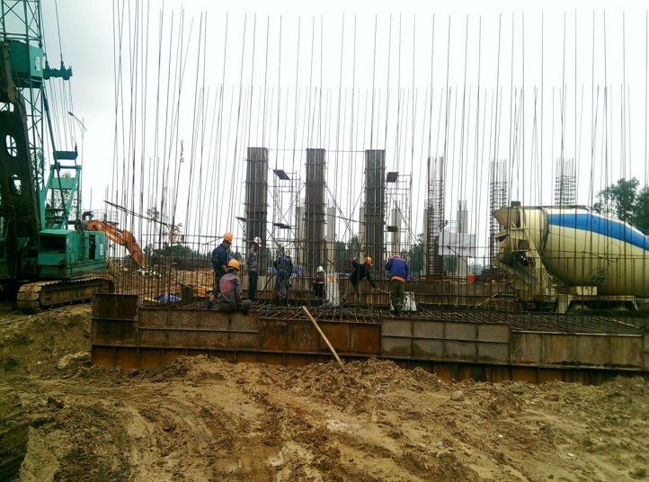 | 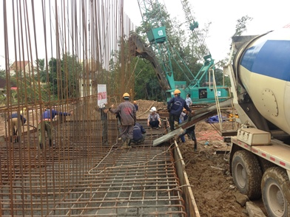
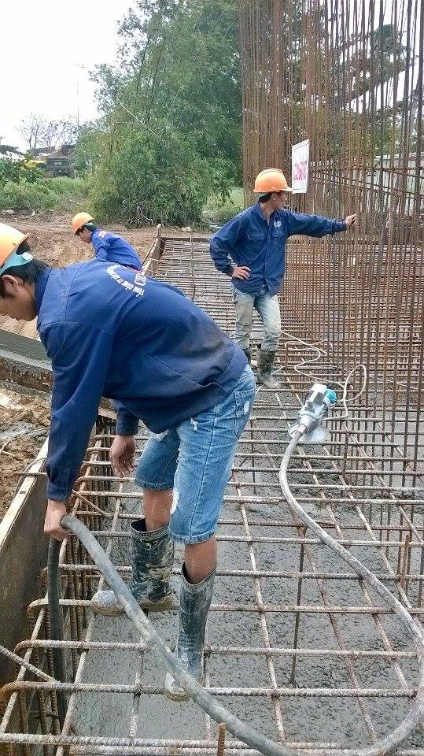 | 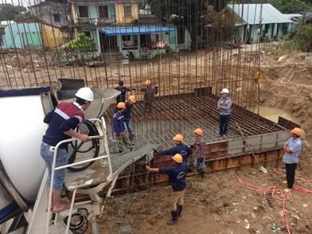
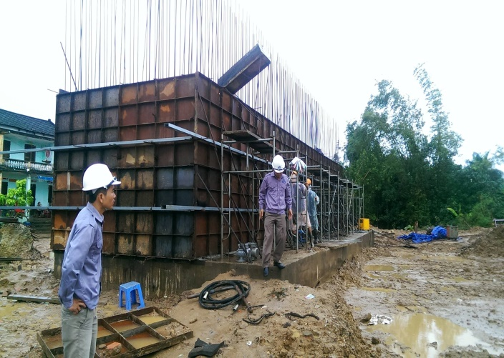 | 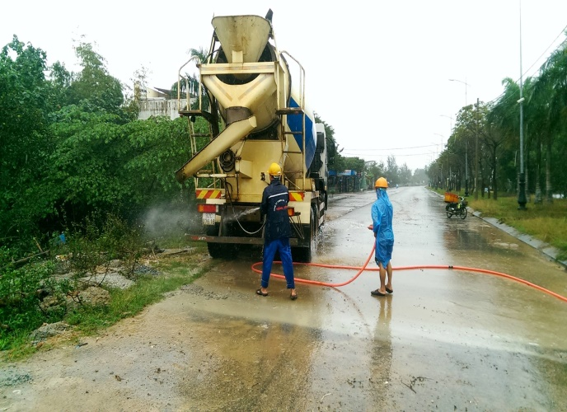
HÌNH ẢNH THI CÔNG CẦU BÀN THẠCH

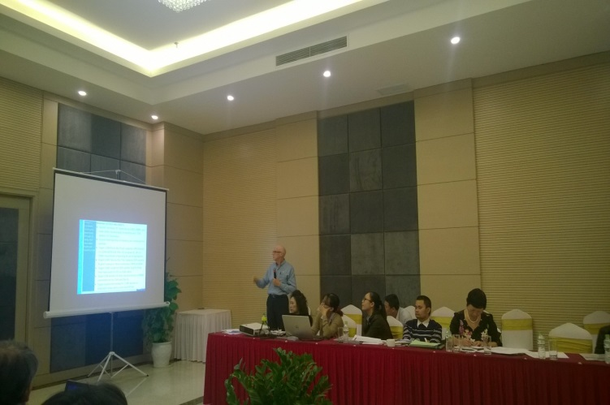 | 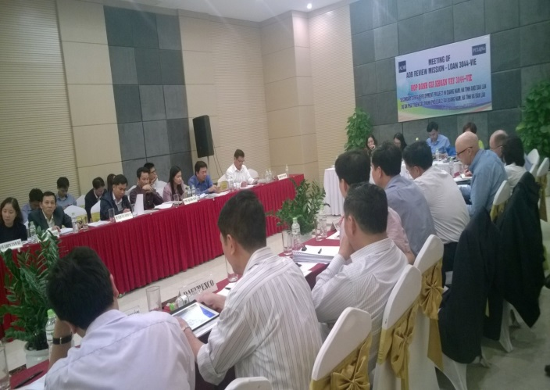
ĐOÀN CÔNG TÁC ADB - HỌP ĐÁNH GIÁ TÌNH HÌNH THỰC HIỆN DỰ ÁN CỦA CÁC ĐƠN VỊ
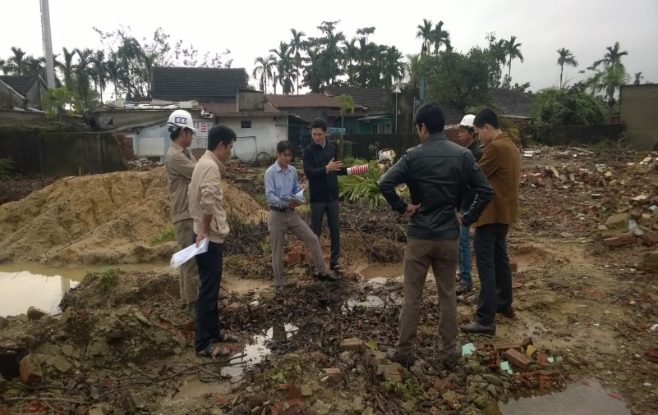 | 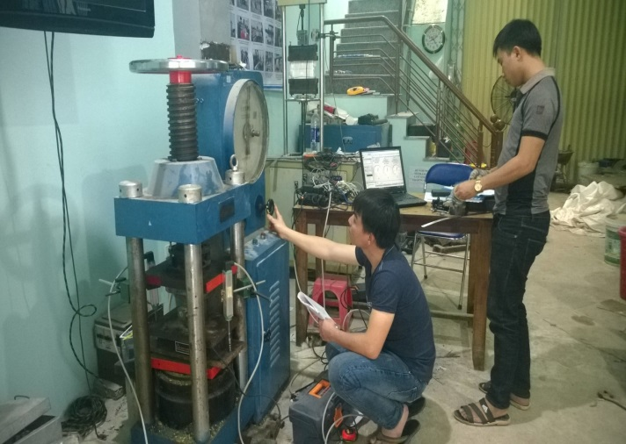
ĐAI DIỆN CÁC ĐƠN VỊ KIỂM TRA HIỆN TRƯỜNG, XỬ LÝ NỀN ĐẤT YẾU - ĐOẠN 1 | THÍ NGHIỆM GỐI CẦU CAO SU

